Перечень индивидуальных образовательных достижений
Соколова Андрея Константиновича

№ п/п | Вид образовательных достижений | Описание индивидуальных образовательных достижений |  |  | Подтверждение уровня (факта) индивидуальных образовательных достижений | Самооценка образовательных достижений (индекс ИОД) |  | Примечания
1 | 2 | 3 |  |  | 4 | 5 |  | 6
Достижения в освоении основной образовательной программы
(образовательная активность)
1 | Уровень успеваемости за весь период обучения |  |  |  | Ведомость промежуточной аттестации ПА-1 | СБу=4,8 |  | СБу = 230/49=4,8 балла, где  230 – сумма оценок за экзамены и курсовую работу.  49 - количество оценок за экзамены и курсовую работу.
 | Индекс ИОД по освоению основной образовательной программы |  |  |  |  | 4,8 баллов
Достижения в исследовательской и творческой деятельности
(творческая активность)
1 | Участие в научном кружке по иностранному языку на тему: «Виды исправительных учреждений  за рубежом» | Тезисы доклада получили высокую оценку участников и организаторов конференции |  |  |  | 0,5 балла
2 | Участие в научно- практической конференции на тему: “Система правоохранительных органов: история, современность, перспективы развития” | Тезисы доклада получили высокую оценку участников и организаторов конференции |  |  |  | 0,5 балла
3 | Участие в научно- практической конференции на тему: “Реализация прав человека в деятельности правоохранительных органов” | Тезисы доклада получили высокую оценку участников и организаторов конференции |  |  |  | 0,5 балла
4 | Участие в научном кружке по иностранному языку на тему: «Пенитенциарная система США, Великобритании» | Тезисы доклада получили высокую оценку участников и организаторов конференции |  |  |  | 0,5 балла
5 | Участие в научном кружке по римскому праву на тему: «Влияние идей славянофилов, западников, евразийцев на развитие государственно-правовых институтов в России» | Тезисы доклада получили высокую оценку участников и организаторов конференции |  |  |  | 0,5 балла
6 | Участие в научном кружке по иностранному языку | Выступал в качестве слушателя |  |  |  | 0,5 балла
7 | Участие в научном кружке по истории государства и права России на тему: «Комитет против пыток: практический аспект» | Выступал в качестве слушателя |  |  |  | 0,5 балла
8 | Участие в конкурсе эссе по английскому языку | Выступал в качестве слушателя |  |  |  | 0,5 балла
9 | Участие в конкурсе эссе по английскому языку на тему: «Пенитенциарные учреждения зарубежных стран» | Выступал в качестве слушателя |  |  |  | 0,5 балла
10 | Участие в институтской олимпиаде по иностранному языку | Занял 1 место |  |  |  | 3 балла
11 | Участие в научном кружке « Профилактика финансовых и административных правонарушений( на примере уголовно – исполнительной системы)» | Выступал в качестве слушателя |  |  |  | 0,5 балла |  | Приложение №1
12 | Участие в научно-практической конференции « История Великой Поебды» | Выступал в качестве слушателя |  |  |  | 0.5 балла |  | Приложение № 7
13 | Написание курсовой работы за 2 семестр, 1 курс по дисциплине ТГП |  |  |  |  |  |  | Приложение № 3
14 | Написание курсовой работы за 3 семестр, 2 курс по дисциплине КПР | « Общественный контроль за деятельностью уголовно исполнительной системы, как форма взаимодействия гражданского общества с государством в России» |  |  |  |  |  | Приложение № 4
15 | Написание курсовой работы за 5 семестр , 3 курс по дисциплине Гражданское право | « Договор дарения с участием осужденного отбывающего наказания в виде лишения свободы» |  |  |  |  |  | Приложение № 6
16 | Написание курсовой работы за 4 семестр 2 курс по дисциплине уголовное право | Уголовная ответственность за соучастие в преступлениях |  |  |  |  |  | Приложение № 5
17 | Написание курсовой работы 3 курс 6 семестр по дисциплине Уголовно-исполнительное право | Уголовно-правовая характеристика условно досрочного освобождения от наказания |  |  |  |  |  | Приложение № 5
18 | Написание курсовой работы 4 курс 7 семестр по дисциплине  Уголовно – процессуальное право. | «Стадия возбуждения уголовного дела» |  |  |  |  |  | Приложение № 8
19 | Написание курсовой работы 4 курс 8 семестр по дисциплине  Организация охраны | «Организация несения службы часовым в карауле» |  |  |  |  |  | Приложение № 9
20 | Написание курсовой работы 4 курс 8 семестр по дисциплине  Организация конвоирования | «Меры совершенствования предупреждения побегов из под охраны караулов по конвоированию на обменных пунктах» |  |  |  |  |  | Приложение № 10
21 | Написание курсовой работы 4 курс 8 семестр по дисциплине  Криминалистка | «Реализация методов криминалистики при раскрытии и расследовании преступлений» |  |  |  |  |  | Приложение № 11
 | Индекс ИОД в исследовательской работе |  |  |  |  | 8, 5 баллов
Достижения в общественной жизни
(социальная активность)
1 | Принимал участие в концерте ко Дню матери |  |  |  |  | 0,5 балла
2 | Участие в первенстве ФКОУ ВО «Кузбасский институт ФСИН РОССИИ» по шахматам |  | 1 место |  |  | 2 балла | Приложение № 2
 | Индекс ИОД в общественной жизни |  |  |  |  | 2,5 балла
 | Итого суммарный индекс ИОД за весь период обучения |  |  |  |  | 15,8 балла

Приложение №1
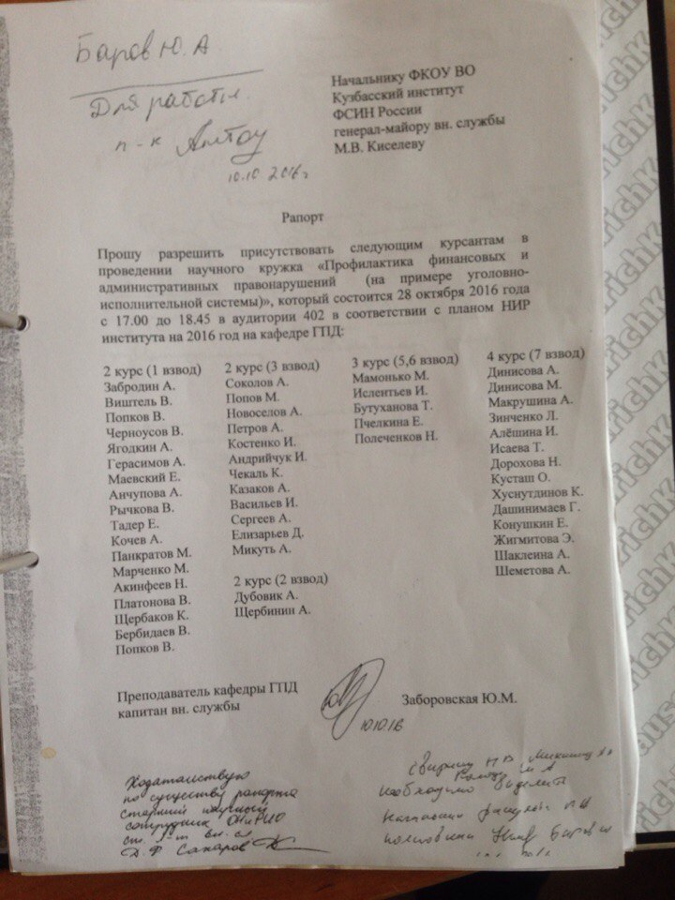

Приложение №2
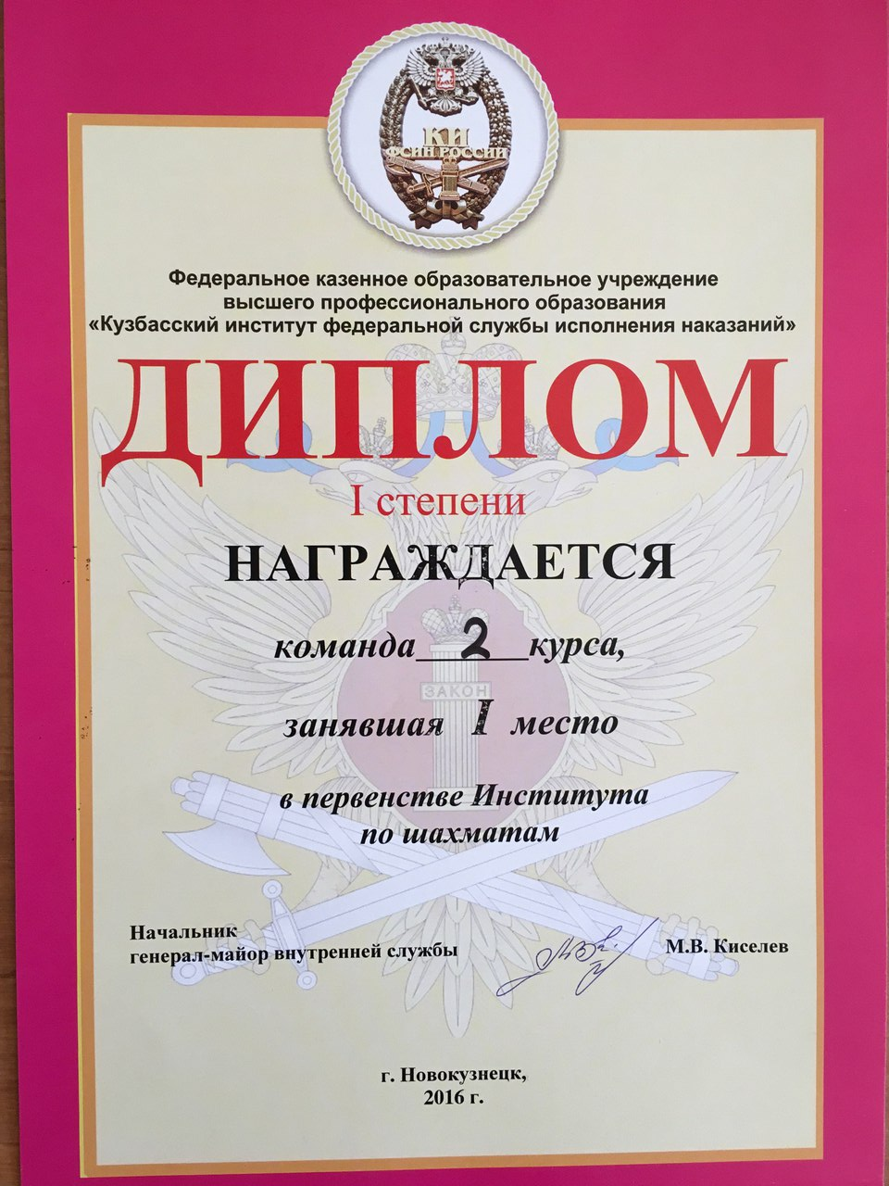

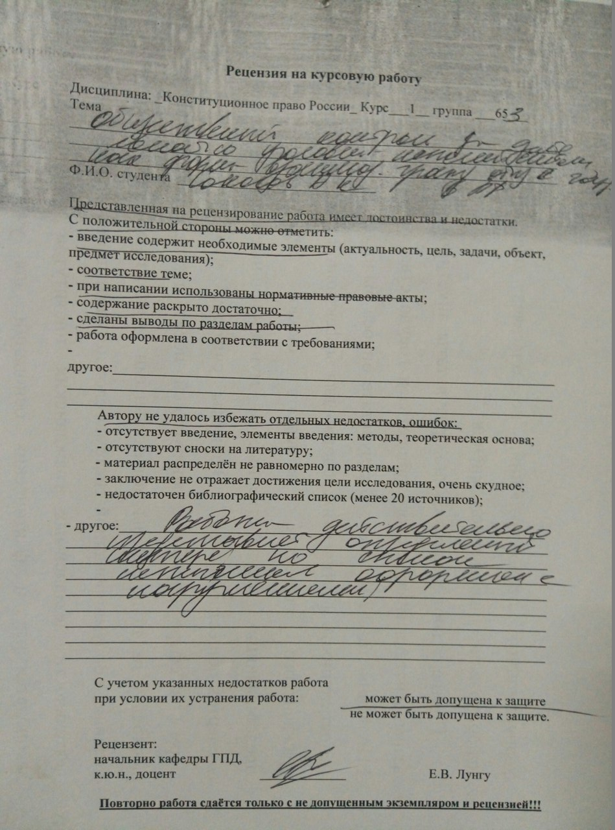Приложение № 3
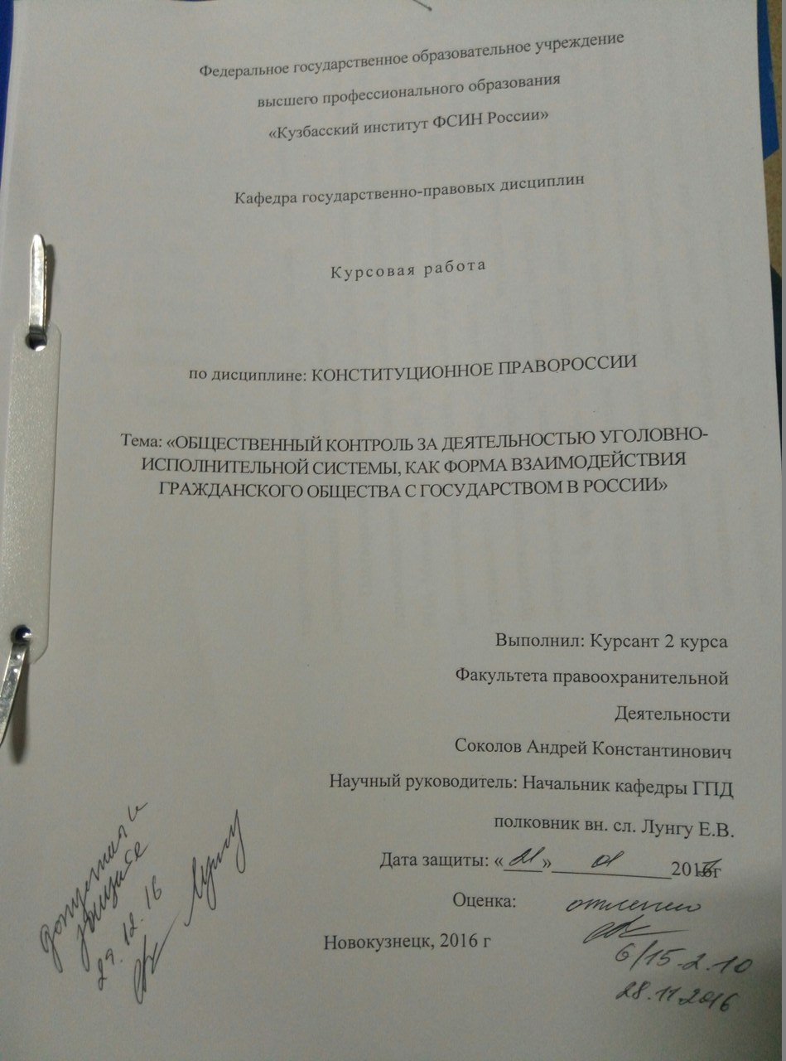

Приложение № 4
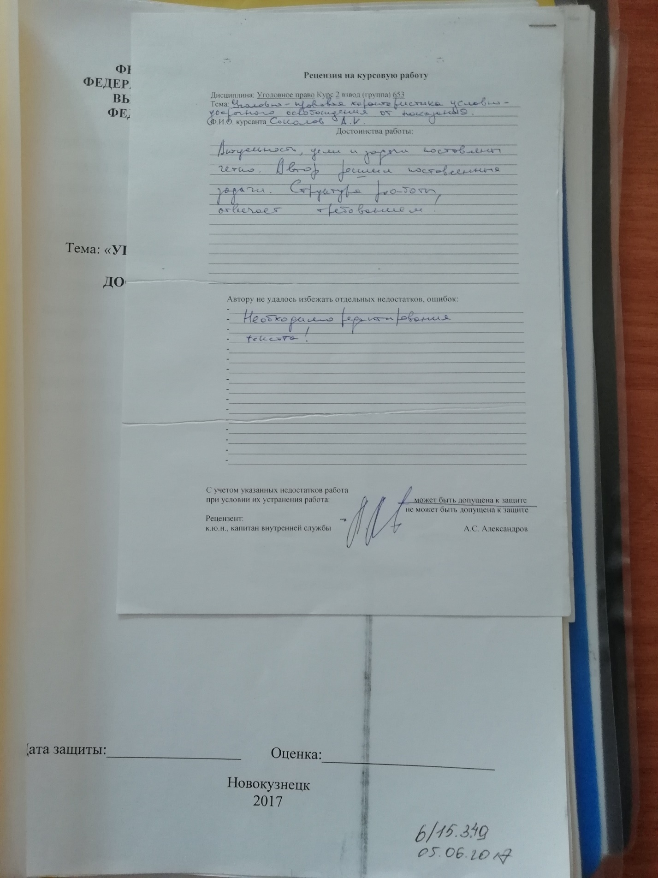

Приложение № 5
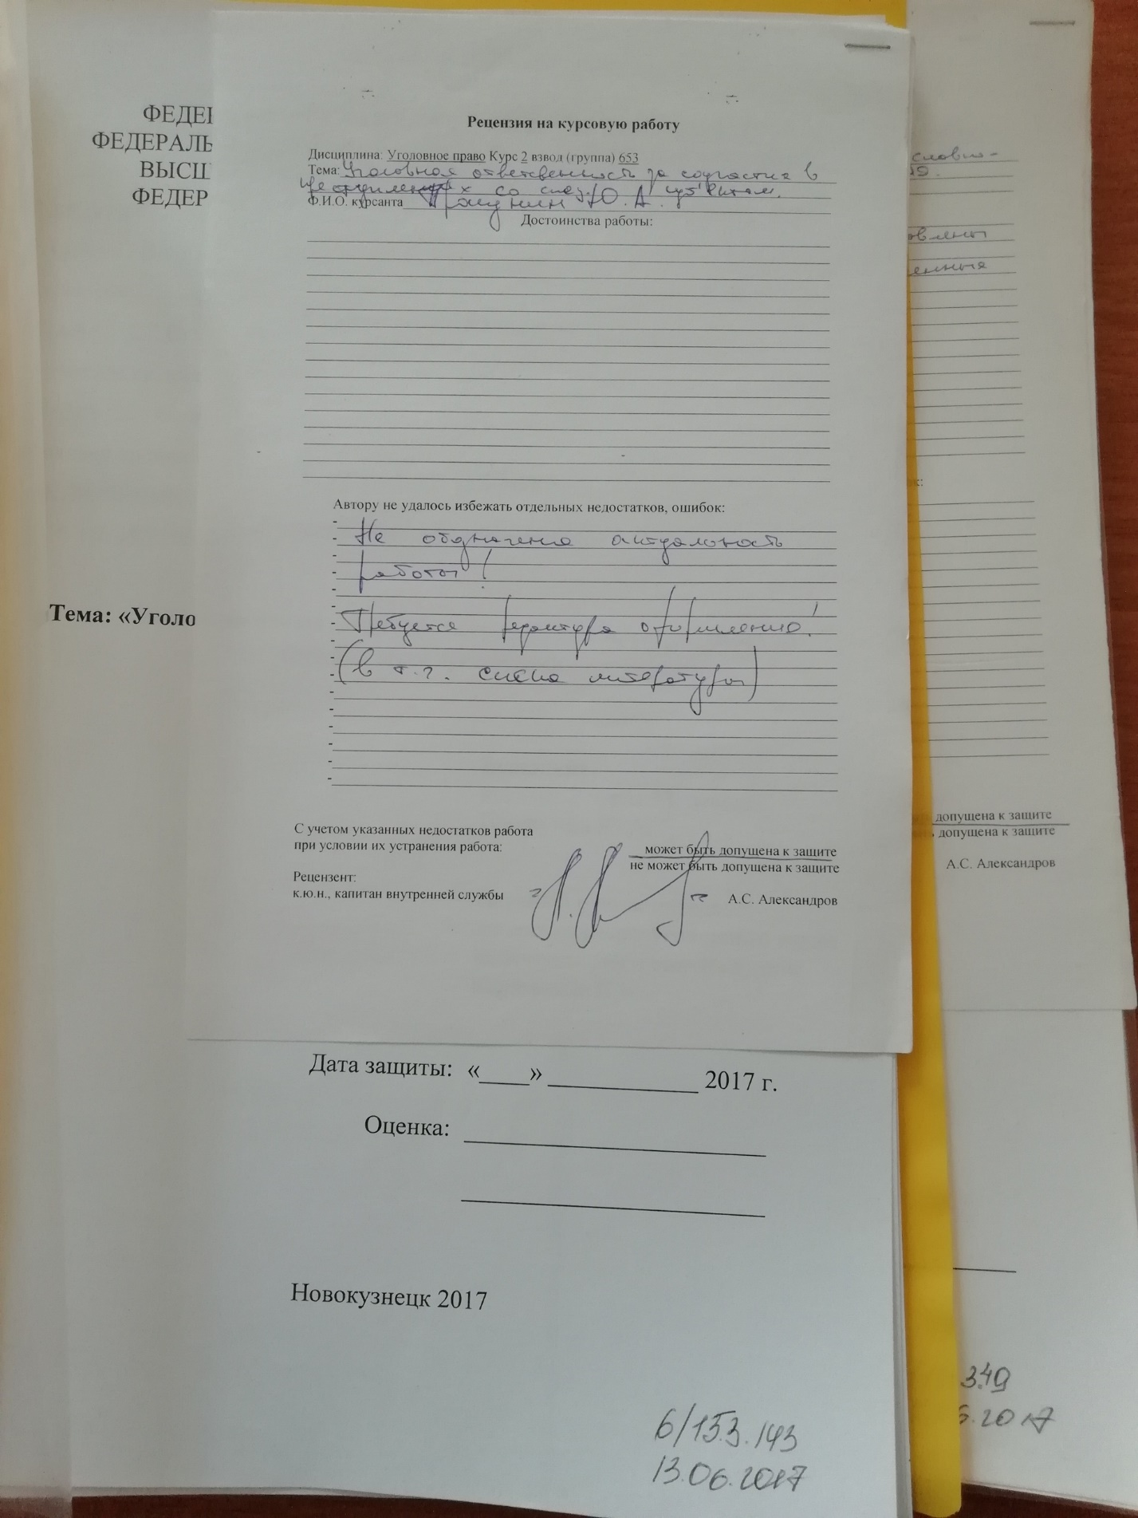

Приложение № 6

Приложение № 7
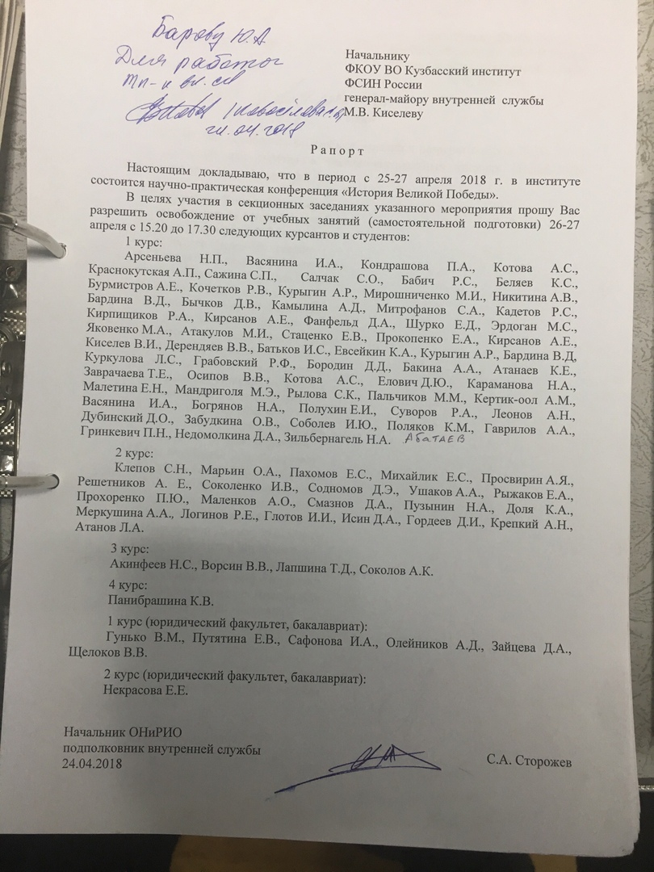

Приложение № 8
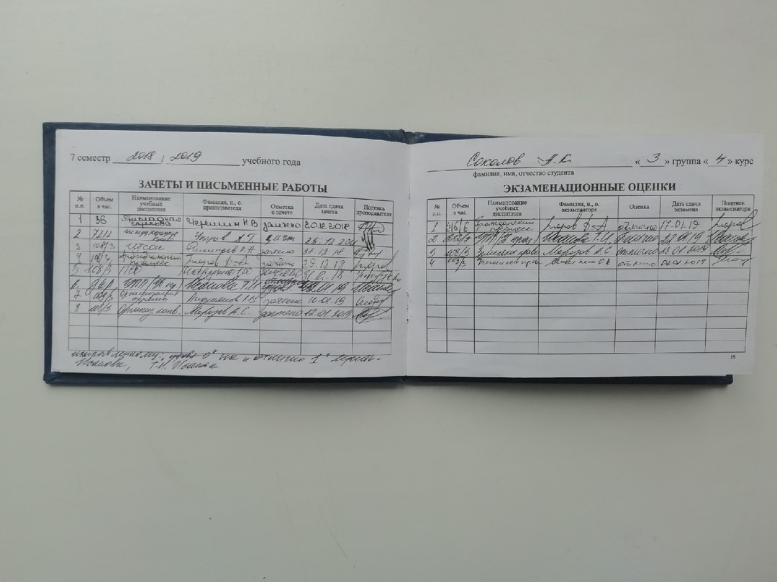

Приложение № 9
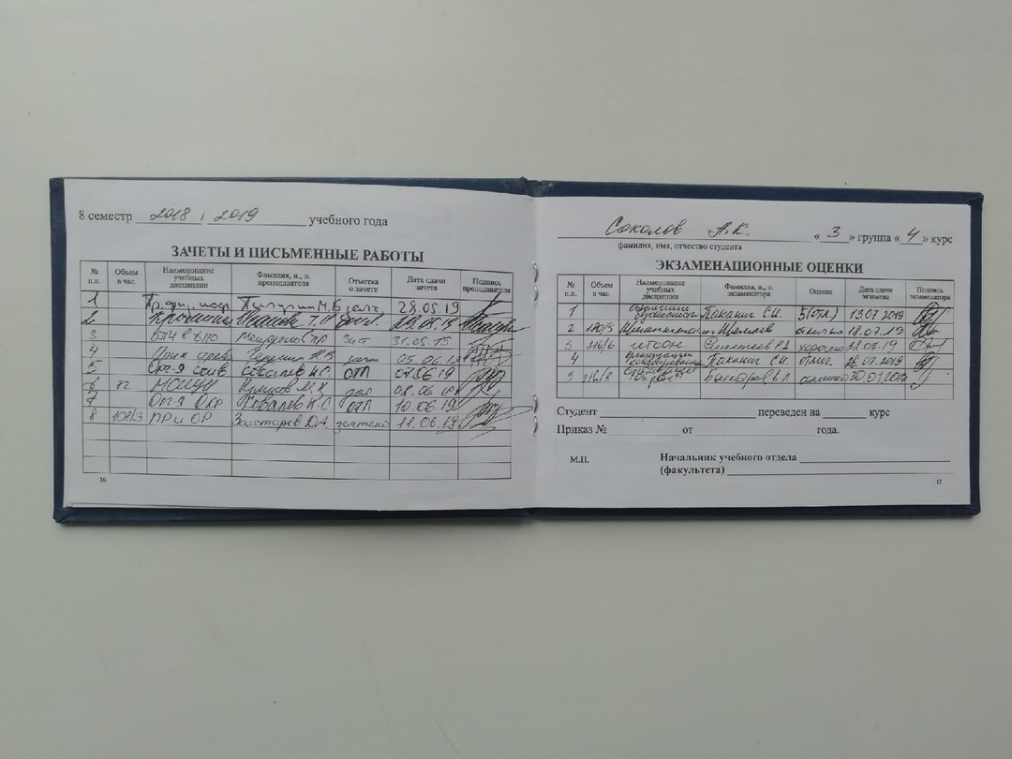

Приложение № 10

Приложение № 11

